Опросный лист
подъемного гидравлического стола
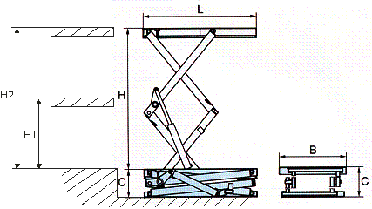
Технические требования для изготовления и монтажа подъемного гидравлического стола
1. Грузоподъемность, кг.
2. Тип поднимаемого груза
3. Высота подъема (до 11000 мм.), мм.
4. Габаритные размеры грузовой платформы:
Длина L, мм.
Ширина В, мм.
5. Наличие ограждений платформы | да / нет
Тип ограждений платформы (перила, сетка, сплошное)
Ограждения со стороны | L / B
Высота ограждений платформы, мм.
Дверцы распашные со стороны | L / B
6. Наличие откидных бортов (300 мм.) | да / нет
Количество
Со стороны | L / B
7. Наличие защитных шторок под платформой (Н до 300мм.) | да / нет
8. Установка стола в приямок / у пандуса
9. Количество фиксированных остановок
Первая Н1 (расстояние от уровня пола), мм.
Вторая Н2 (расстояние от уровня пола), мм.
Третья Н3 (расстояние от уровня пола), мм.
10. Количество пультов управления
11. Наличие блокировок дверей здания, подъемника | да / нет
12. Монтаж осуществляет поставщик / заказчик

